Přepis lekce angličtiny pro začátečníky až mírně pokročilé ze dne 22.2.2020:
Sloveso DO v angličtině.

DO
- 1. sloveso významové - DĚLAT
- 2. sloveso pomocné - pro tvorbu OTÁZKY A ZÁPORU u významových sloves v přítomném
čase prostém a minulém čase prostém

V níže uvedených větách je sloveso DO použito jako významové sloveso DĚLAT:

Do it! Udělej to!
Can you do it for me please? Můžeš / Můžete to pro mě prosím udělat?
What can I do? Co mohu udělat?
What can I do for you? Co pro vás mohu udělat?
Jim does his homework when he comes Jim si dělá domácí úkol, když přijde
home from school. domů ze školy.

Jim did his homework on Friday. Jim si udělal svůj domácí úkol v pátek.
Don´t disturb Lucy, she is doing her homework. Nerušte Lucku, dělá si svůj domácí úkol.
Oh, Martin, what are you doing here? Ach, Martine, co tady děláš?
Look at him! He´s not doing / He isn´t doing Podívej se na něj! Nedělá si svůj domácí
his homework, but he´s watching TV. úkol, ale kouká se na televizi.

I always do my job well. Vždycky dělám svoji práci dobře.
Will you do it / that? Uděláš to?
When will you do it / that? Kdy to uděláš?
I´m afraid I can´t do it / that. Obávám se / Bohužel, to nemohu udělat.

V níže uvedených větách je sloveso DO použito jako významové sloveso v přítomném a minulém čase prostém (vždy v kadné větě oznamovací - bez pomocné slovesa).
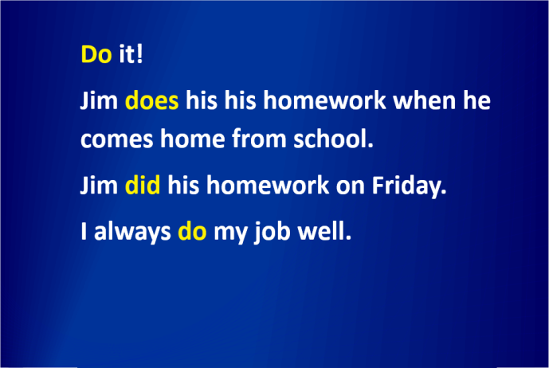

V těchto větách je sloveso DO (jeho tvar DOING) použito v přítomném čase průběhovém. Jako pomocné sloveso používáme tvar slovesa BÝT (IS, ARE, IS NOT):
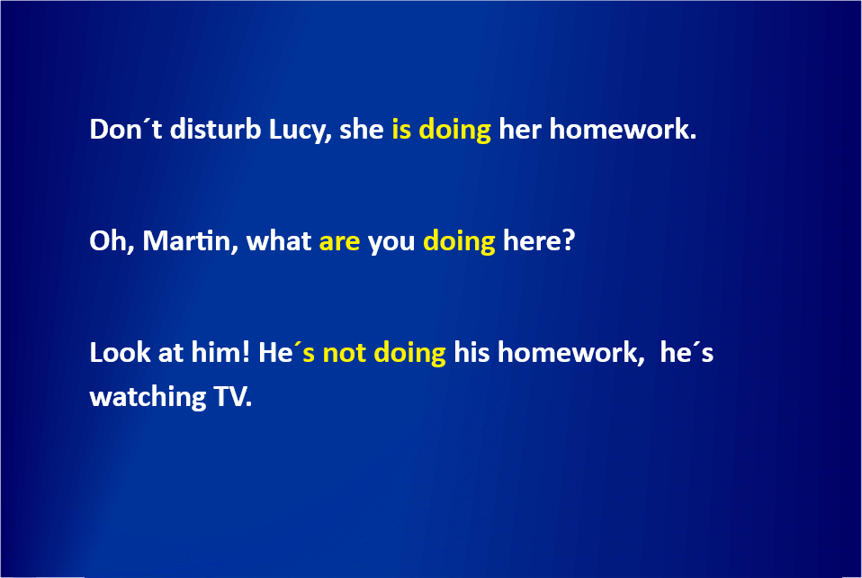

V těchto větách je sloveso DO použito v kombinaci s modálními slovesy (WILL, CAN).
Otázku pak tvoříme přehozením podmětu a modálního slovesa. Zápor přidáním záporky NOT za modální sloveso (CANNOT / CAN´T).

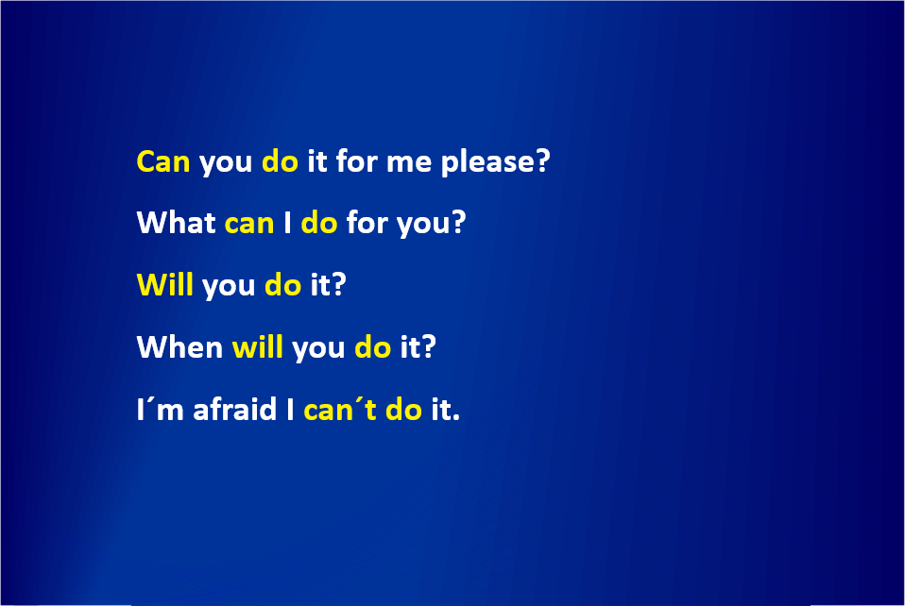

Tvary slovesa DO (= DO, DOES, DID, DON´T, DOESN´T, DIDN´T) používáme jako POMOCNÉ SLOVESO pro tvorbu otázky nebo záporu u významových sloves v čase přítomném prostém a minulém prostém.

Do you speak English? Mluvíte anglicky?
Yes, I do. (I speak English.) Ano, (mluvím).
No, I don´t (= do not). Ne, (nemluvím anglicky).
(I don´t speak English.)

Ve 3. osobě jednotného čísla v přítomném čase prostém, přidáváme za významové sloveso koncovku – S.
He speaks English. Hovoří anglicky.
My brother understands. Můj bratr rozumí.
Sue likes music. Sue má ráda hudbu.

Ve třetí osobě jednotného čísla, přidáme za sloveso DO koncovku – S, a vznikne nepravidelný tvar DOES.

Jim DOES his homework when he comes home. Jim si dělá domácí úkol, když přijde domů.
- významové sloveso

DOES Jim speak English? Mluví John anglicky?
- pomocné sloveso

DOES Jim speak English? Hovoří Jim anglicky?
Yes, he DOES. (He speaks English.) Ano, (hovoří anglicky).
No, he DOES NOT / DOESN´T. Ne, (nehovoří anglicky).

He DOES NOT / DOESN´T speak English. Nemluví anglicky.
I DO NOT / DON´T speak English. Nemluvím anglicky.

Minulý tvar slovesa DO je DID.

Jim DID his homework yesterday. Jim si udělal domácí úkol včera.
– významové sloveso

DID Jim speak English? Mluvil Jim anglicky?
- pomocné sloveso

DID Jim speak English? Mluvil Jim anglicky?
Yes, he DID. (He spoke English.) Ano, (mluvil anglicky).
No, he DID NOT / HE DIDN´T. Ne, (nemluvil anglicky).
(He DIDN´T speak English.)

Sloveso DO můžete v jedné větě použít dvakrát – jedou jako významové sloveso a jednou jako pomocné.

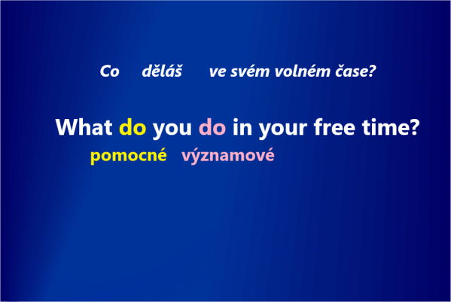

V následujících větách je DO jako významové sloveso uvedeno VELKÝMI PÍSMENY a do jako pomocné sloveso malými:

What do you DO? Co děláš? (za povolání)
What does your husband DO? Co dělá váš manžel?
He doesn´t DO anything. Nedělá nic.
What did you DO there? Co jsi tam dělal?
What did Lucy DO there? Co tam dělala Lucy?

Did she DO her homework there? Dělala si tam svůj domácí úkol?
No, she didn´t DO her homework there. Ne, nedělala si tam domácí úkol.
When did you DO your homework? Kdy sis dělal (svůj) domácí úkol?
I didn´t DO my homework on Saturday, Nedělal jsem si domácí úkol v sobotu,
I DID it on Sunday. dělal jsem ho v neděli.
What did you DO? Co jsi (to) udělala / Co jste (to) udělali?
We didn´t DO it, they DID it. My jsme to neudělali, to udělali oni.
She doesn´t DO her job well. Nedělá svoji práci dobře.
She DOES her job well. Dělá svou práci dobře.

Prosím podpořte finančně rozvoj tohoto projektu na výuku angličtiny na účet:
175685304 / 0300 Děkuji. Jana

